Geografía
4to. Año H – E – N

http://insfgeoco.blogspot.com/2014/04/proceso-historico-del-espacio-mundial.html
La página web que dejo es para aquellos que no tienen el cuadernillo. Es el mismo texto, sólo que alguno lo tienen fotocopiado original del libro de texto.
Leer todo el capítulo y realizar actividad “Proceso histórico mundial”
Igualmente adjunto las hojas del cuadernillo, por si, como yo , están sin internet. Pueden ampliar las imágenes para verlas mejor.
Al final dejo la actividad.
Por favor, al enviar la actividad no envíen también la parte teórica, sólo las consignas.
Fecha de entrega: 22 de abril.
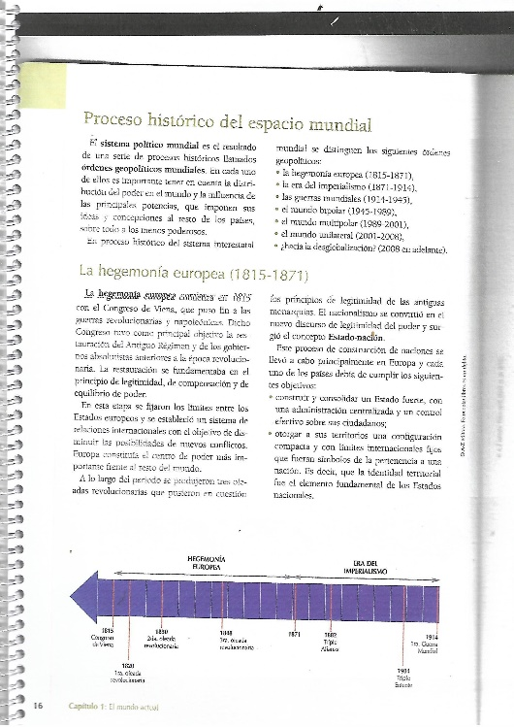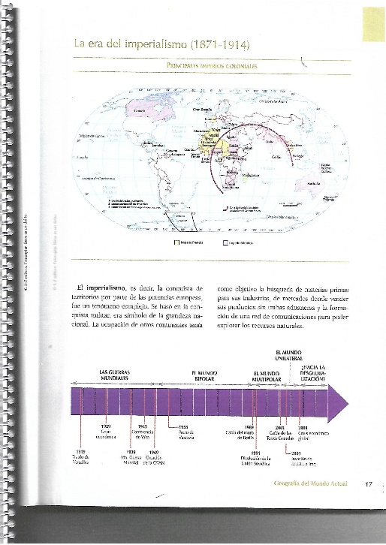
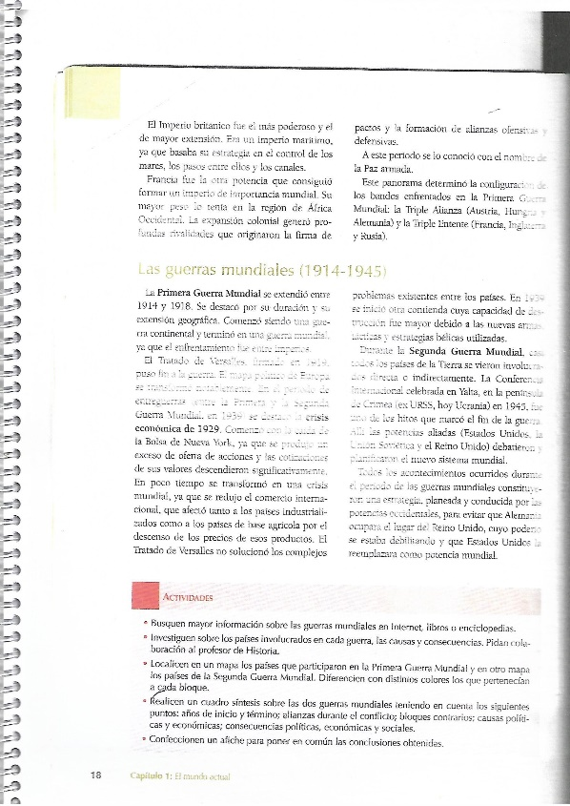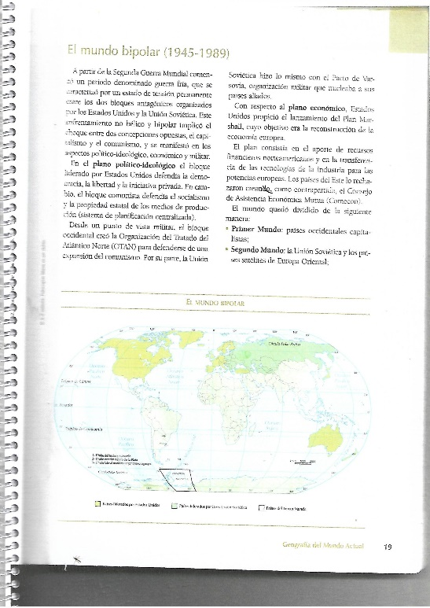
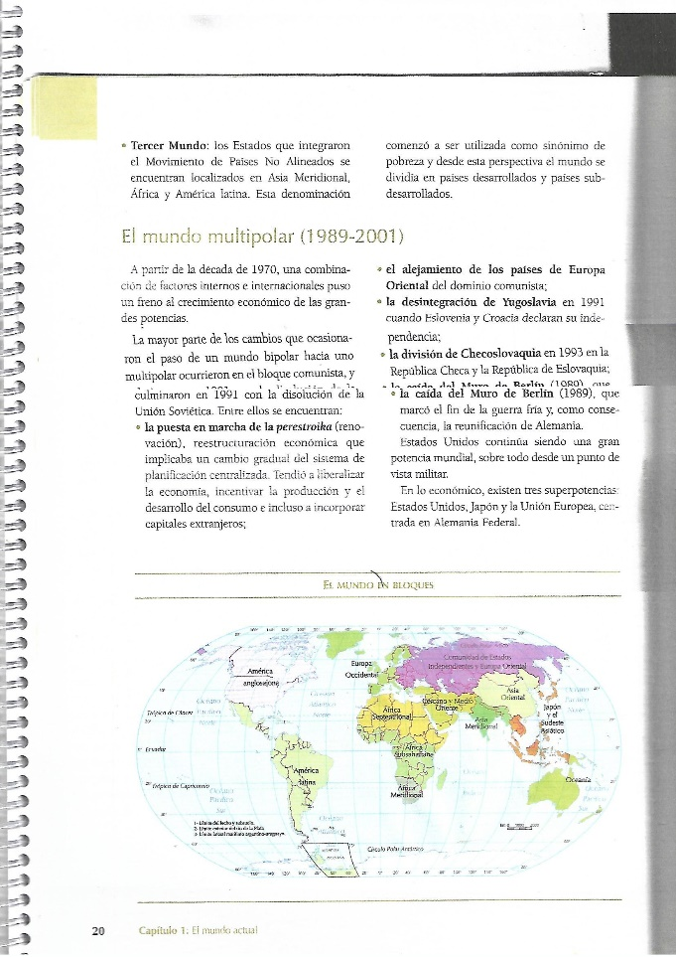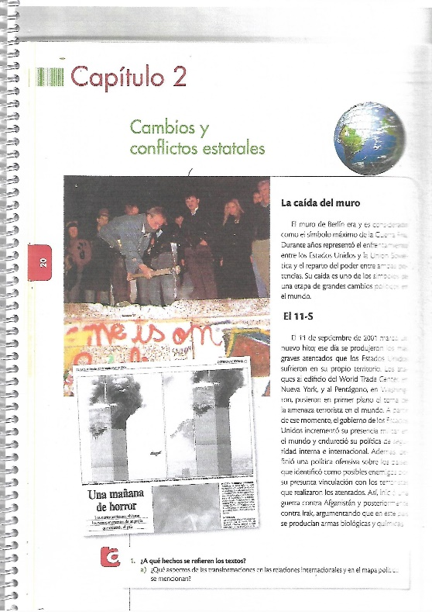

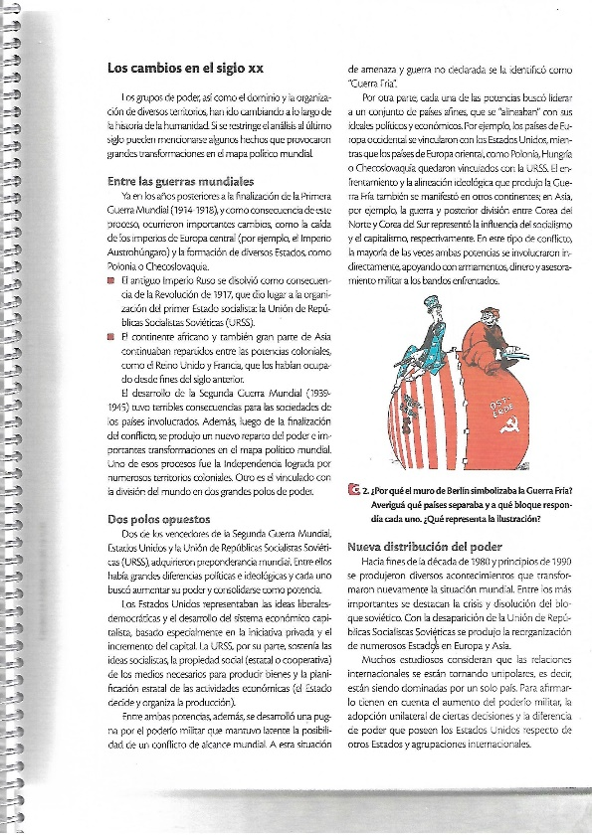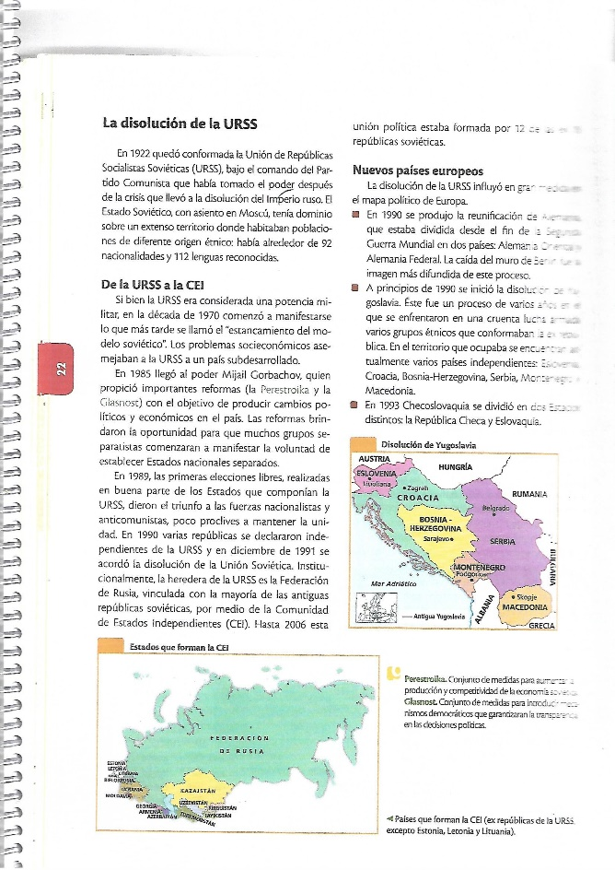
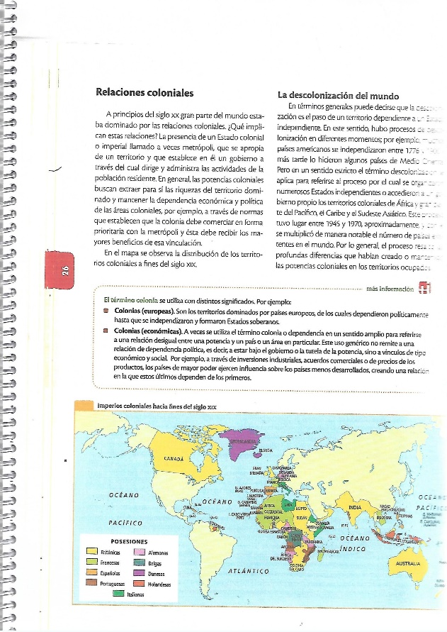

Guía de lectura
Proceso histórico mundial

- ¿Qué significa “hegemonía europea”?
- ¿Cuáles fueron los objetivos que debían cumplir los países en el proceso de construcción del Estado-Nación?
- ¿Qué entiendes por Imperialismo y cuál era su objetivo?
- Investiga: ¿qué países europeos tenían más colonias? ¿En dónde? Confeccionar mapa
- Diferenciar entre colonias europeas y colonias económicas
- ¿Qué entiendes por descolonización?
- ¿Por qué se denominó BIPOLAR al período 1945-1989?
- ¿Qué ideas defendía cada bloque?
- El mundo bipolar llevó a lo que se conoce como “Guerra Fría”. Investiga por qué se llamó así y cuando finaliza.
- El Muro de Berlín simbolizaba la Guerra Fría. ¿Qué países separaba? ¿A qué bloque/ideología respondía cada una? ¿A partir de qué hecho se unifica ese país?
- ¿Qué cambios se produjeron en el mundo multipolar?

